Построить график функции для с шагом в заданной прямоугольной области окна Windows , где – координаты левого верхнего угла области , – координаты правого нижнего угла области .
Прямоугольную область в мировых координатах , где – координаты левого верхнего угла области , – координаты правого нижнего угла области , необходимую для формирования матрицы пересчета координат из мировых в оконные, определить по габаритам графика, т.е. положить,

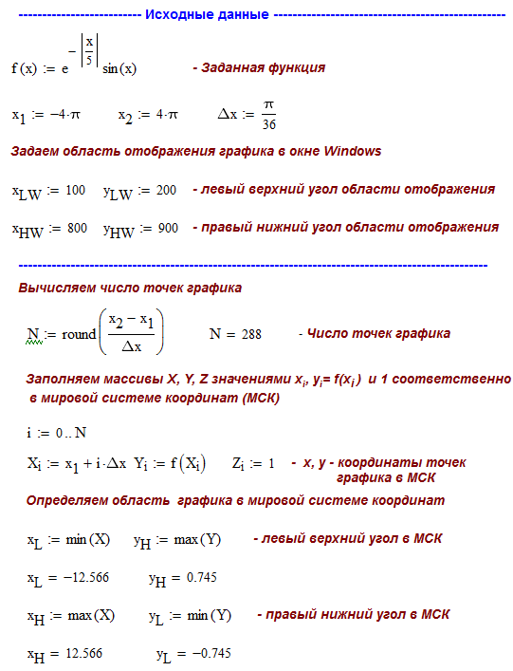

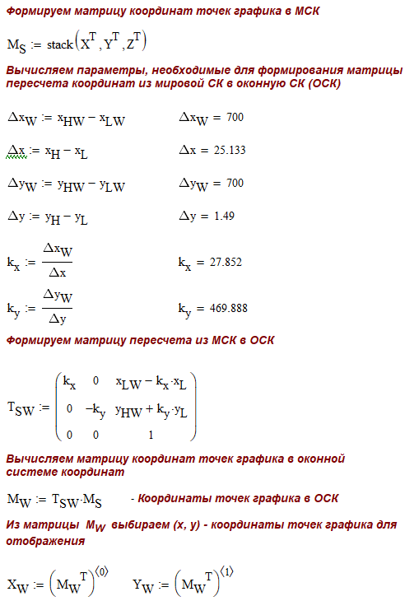

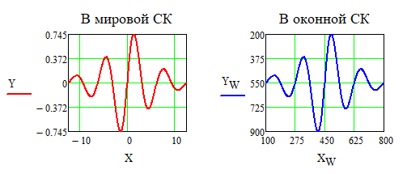

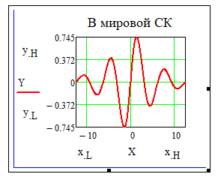 | 